История Международного женского праздника и традиции его празднования.

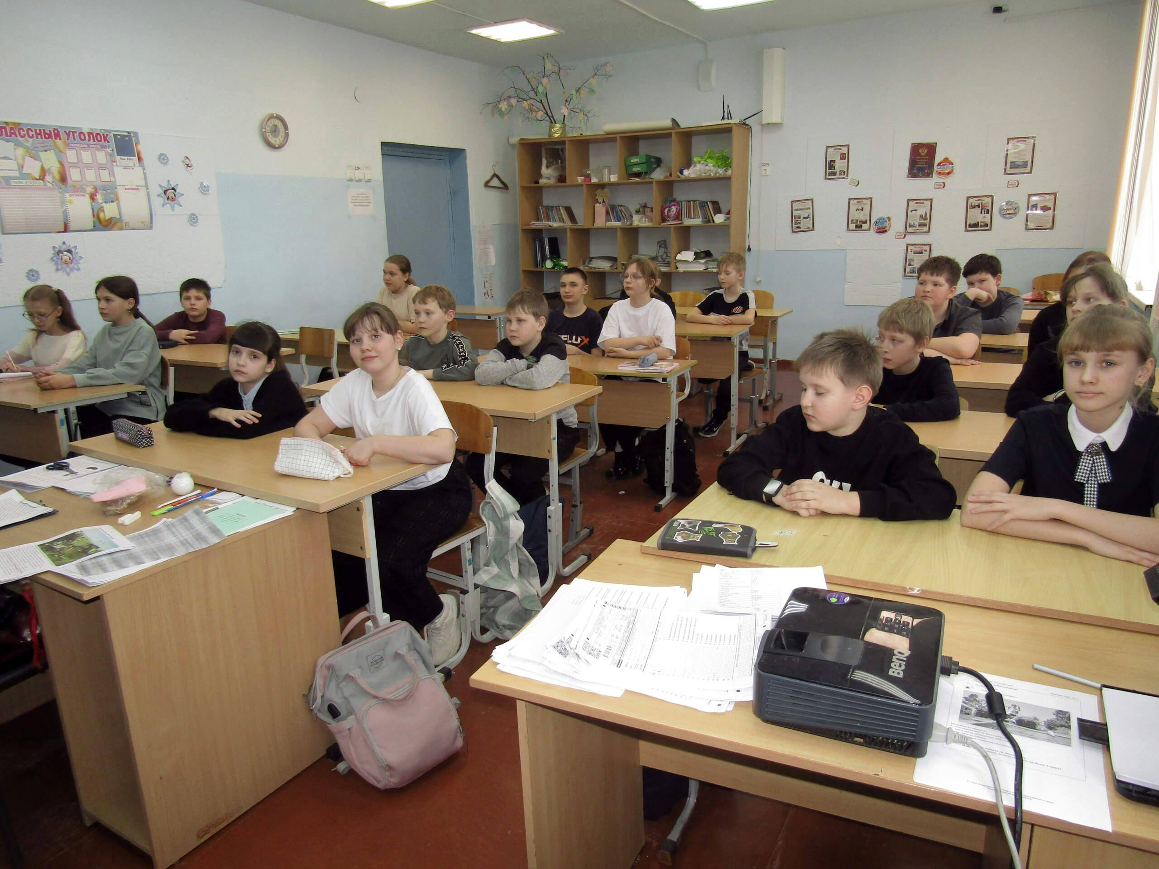
5 марта, в преддверии праздника 8 Марта, методистом музея было проведено мероприятие «История появления Международного женского праздника и традиции его празднования» с учащимися 5-го класса Таборинской средней школы.
Я рассказала детям об истории появления этого праздника, о тяжелейших условиях труда женщин, познакомила со значением слова эмансипация.
Послушали песенку мамонтёнка: «Пусть мама услышит, пусть мама придёт...» и прочла стихотворение о трёх мамах. Побеседовали с ребятами о роли мамы в жизни каждого ребёнка. Дети с удовольствием поделились рассказами, как в их семьях празднуют этот день и том, что они подарят мамам в праздник.
Затем мы вновь вернулись к понятию эмансипация: «Эмансипация женщин — предоставление женщинам равноправия в общественной, трудовой и семейной жизни; стремление к равным правам мужчин и женщин», - из Википедии.
Задаю вопрос:
-Дети, стремление к равным правам с мужчинами в общественной, трудовой и семейной жизни — это всё замечательно, а чтобы вы исключили из жизни представительниц женского пола?
- Мы не хотим, чтобы женщины курили, пили алкоголь, ругались нехорошими словами — это некультурно и некрасиво!
- Молодцы! И не забываем, что эти пагубные привычки не красят как женщин так и мужчин и очень вредят здоровью!
Далее мы поговорили о приметах, суевериях, которые сохранились из далёкого прошлого у представительниц прекрасного пола, несмотря на то, что мы живём в век высоких технологий.
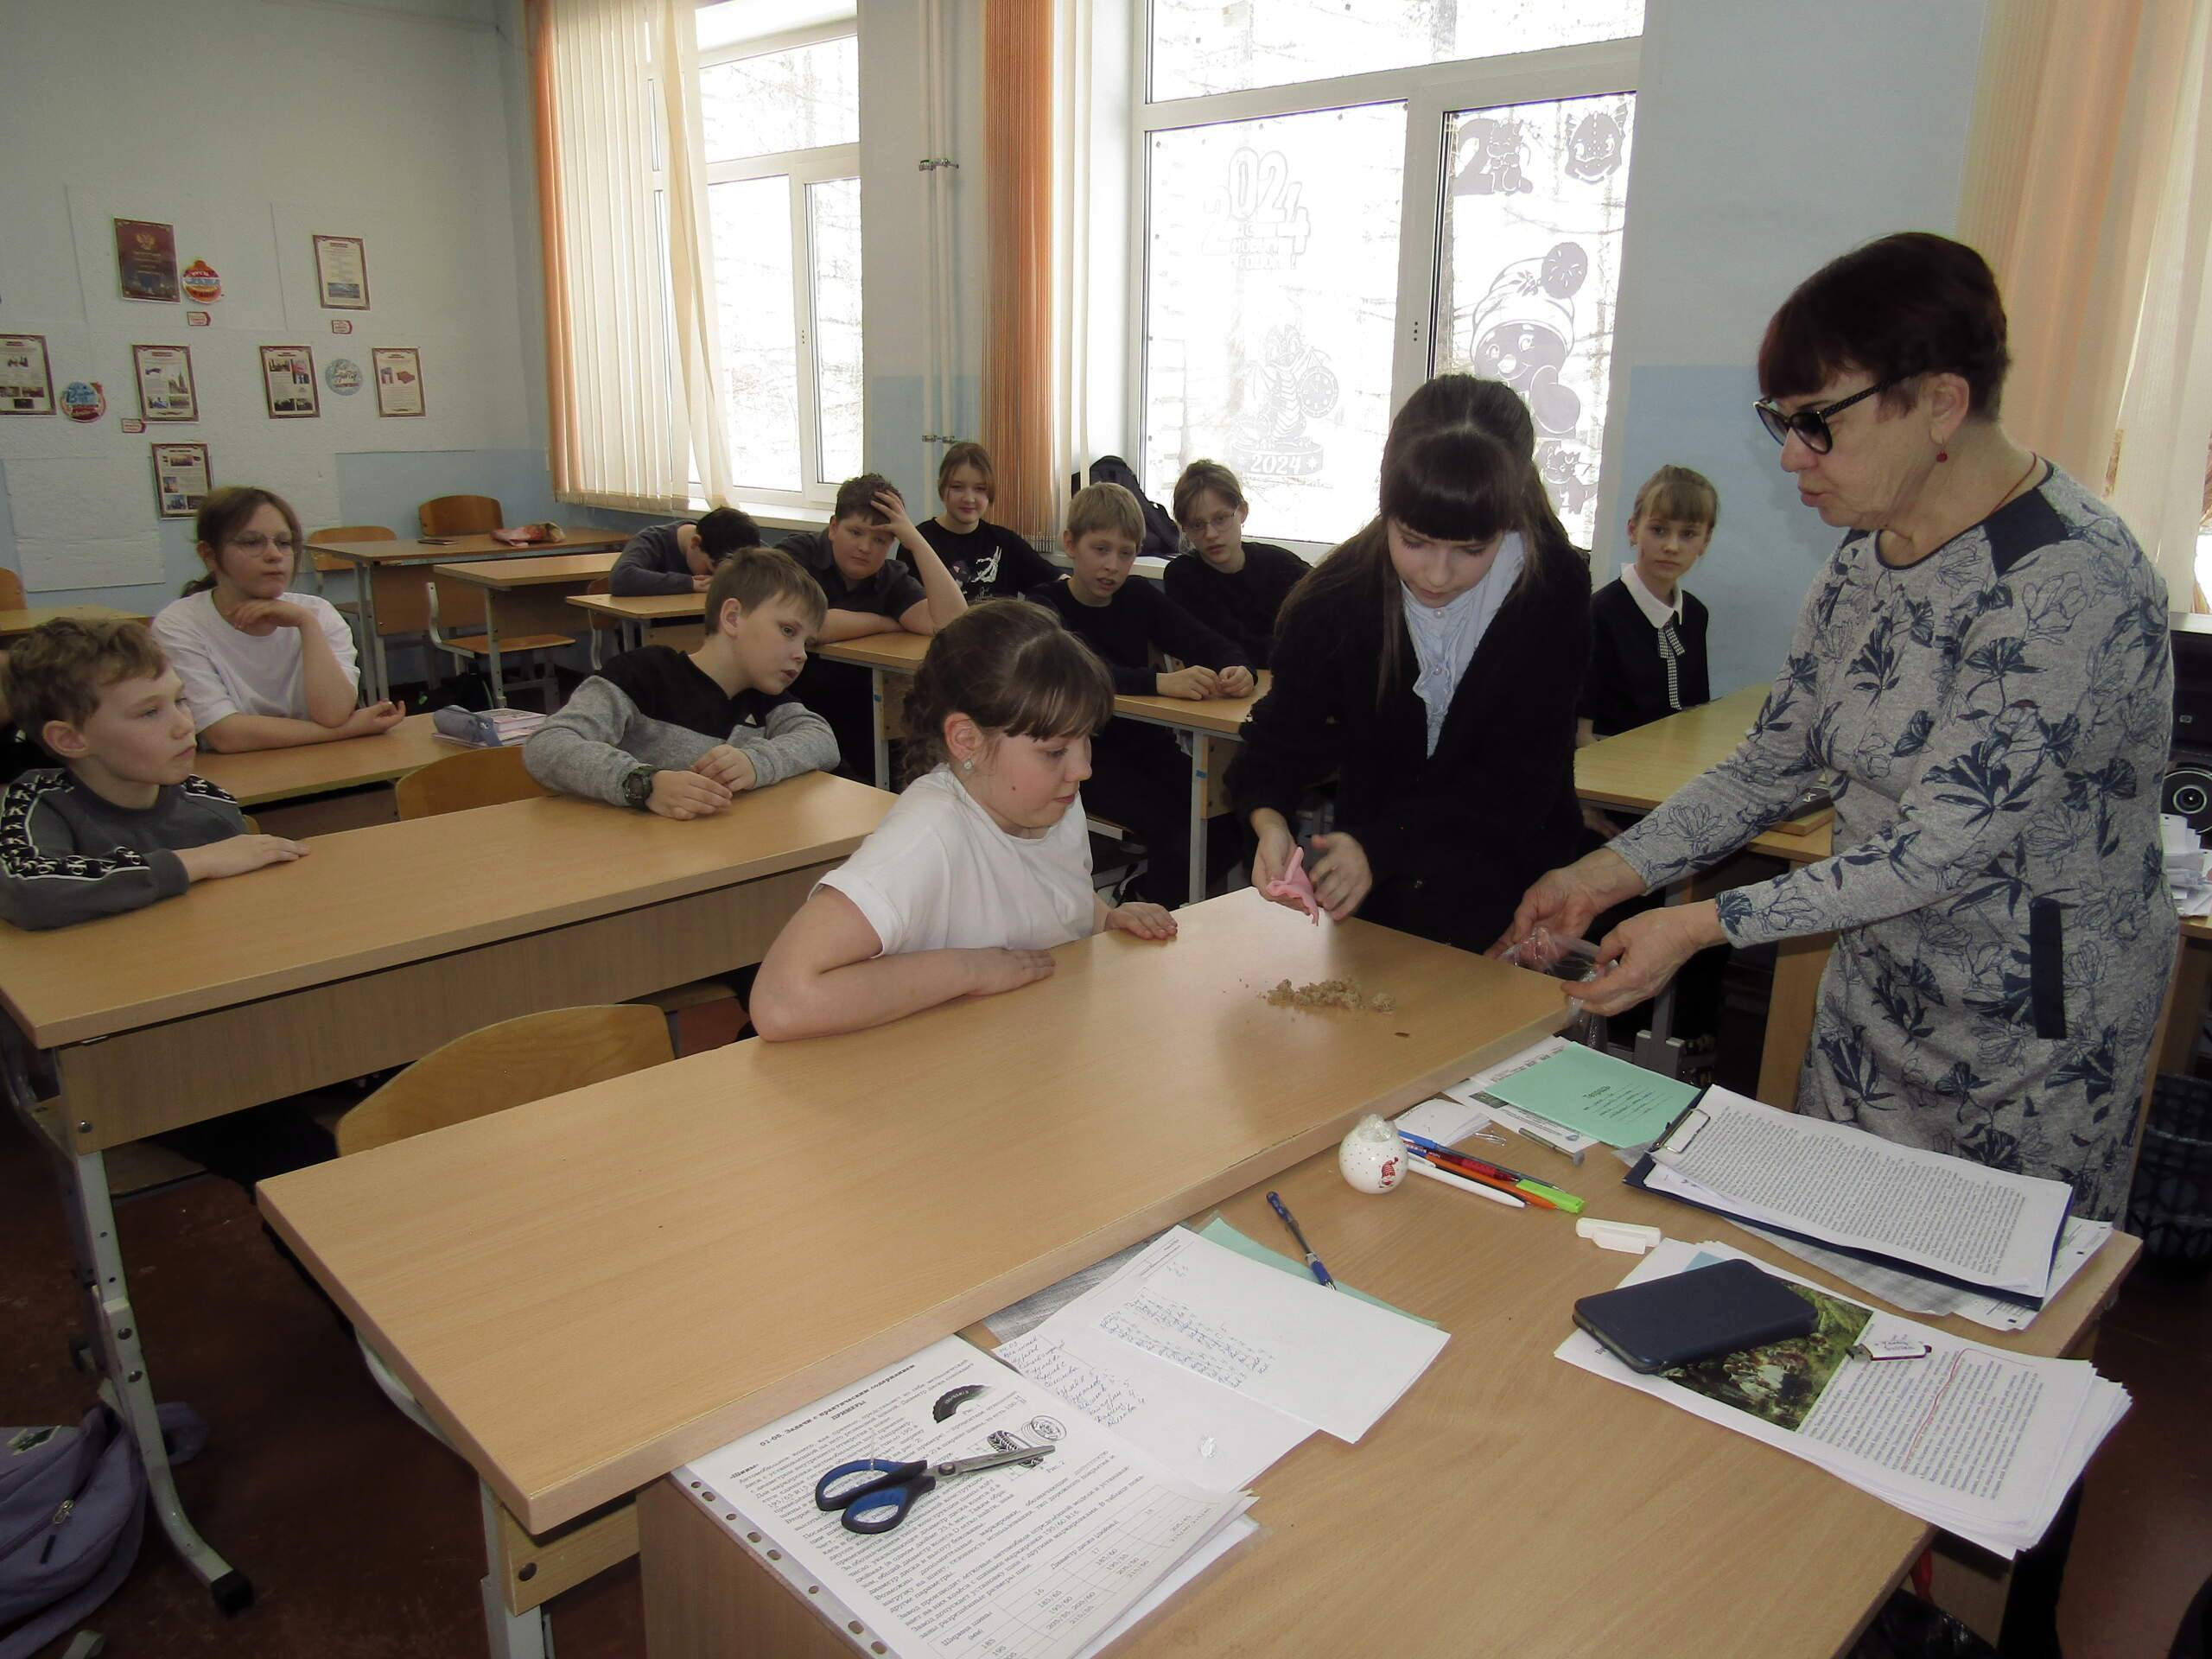
На примере рассыпанных крошек хлеба на столе, узнали, что может случиться в доме, если неправильно вытереть стол.
Саша успешно справилась с этой задачей.
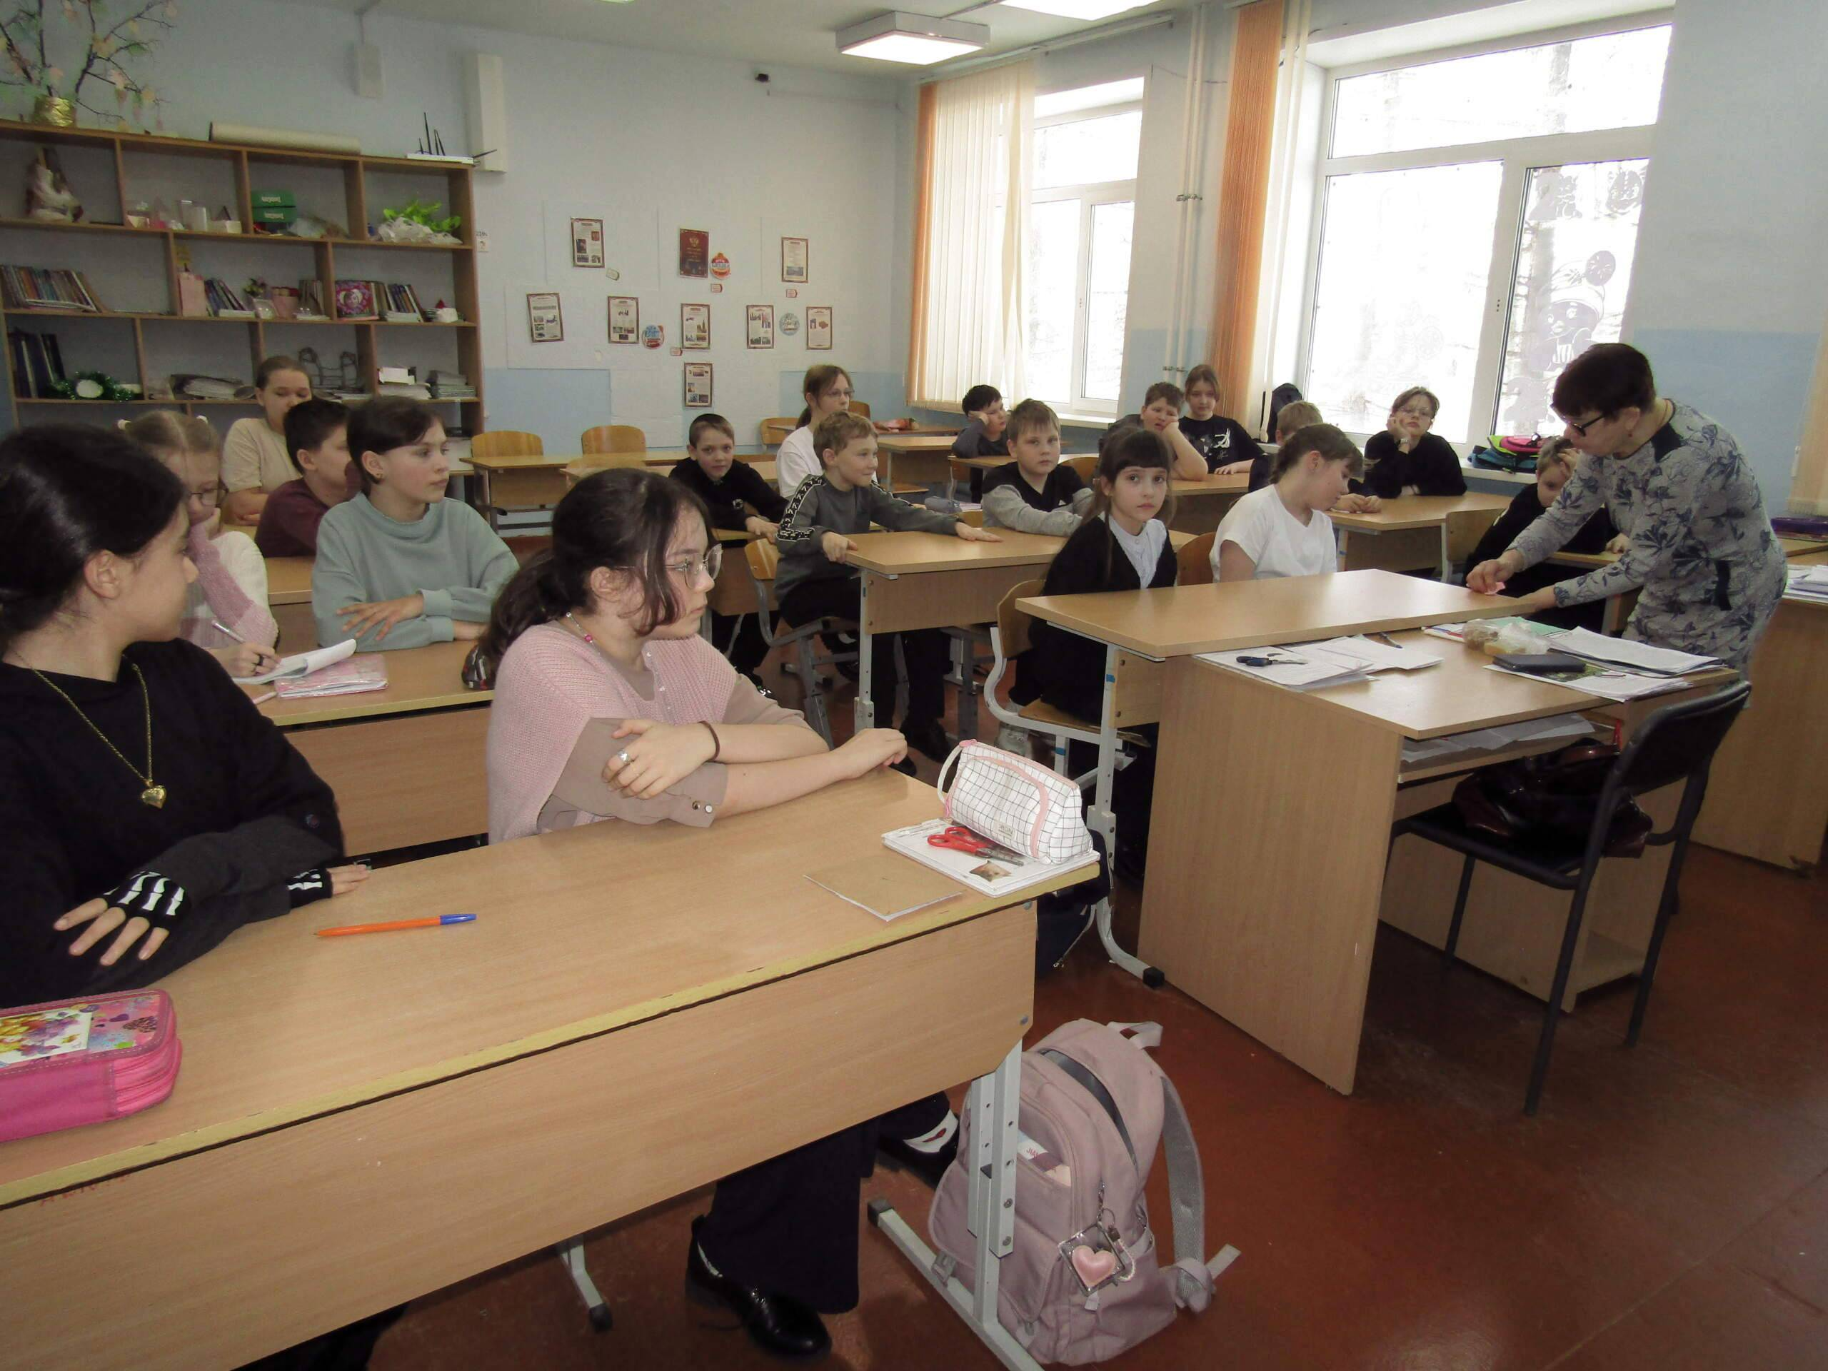
К чему может привести рассыпанная по неосторожности соль?
Все эти приметы не только предостерегали от чего-то плохого, но и воспитывали аккуратность у будущих хозяек (девочек).
Я с интересом слушала рассказы детей о том, какие приметы и суеверия бытуют в их семьях. Признаться: даже не ожидала, что их такое количество.
Мероприятие получилось интересным: большинство детей были его активными участниками.
Материал к публикации подготовила и опубликовала методист музея Татьяна Козлова.

